Diseño Curricular
Mobiliario, Equipamiento y Materiales
15. Mobiliario, equipamiento y materiales
Este punto presenta el mobiliario, el equipamiento y los materiales de la Carrera, con base en el relevamiento realizado en octubre de 2026 por la comisión de infraestructura del proceso de innovación curricular en las áreas que dependen de la Dirección de Carrera: secretaría, aulas y Centro de Cómputo, Kárdex, PETAENG, Postgrado, sala de docentes, áreas de interacción social y servicios sanitarios. El relevamiento comprendió el Edificio Nava Morales, Av. Montes esquina Pando; el Edificio Monoblock Central, Av. Villazón; y el Edificio Requima, calle Montevideo N.º 130, piso 8, donde funciona la Unidad de Postgrado.
Mobiliario y equipamiento por área
Aulas y ambientes académicos del Edificio Nava Morales
Cuadro 1. Mobiliario y estado del equipamiento, Edificio Nava Morales
Ambiente | Pupitres o asientos | Plazas | Proyector | Cámara de seguridad | Aire acondicionado
Aula 1 | 51 pupitres | 102 | Deficiente | No funciona | Por verificar
Aula 2 | 68 pupitres | 136 | Regular | No funciona | Por verificar
Aula 3 | 47 pupitres | 94 | Deficiente | No funciona | No tiene
Aula 4 | 67 pupitres | 134 | Deficiente | Por verificar | No tiene
Aula 5 | 45 pupitres | 90 | Regular | Por verificar | No funciona
Aula 6 | 40 pupitres | 80 | Regular | Por verificar | No funciona
Aula 7 | 74 pupitres | 148 | Regular | Por verificar | 2, no funcionan
Aula 8 | 60 pupitres | 120 | Deficiente | Por verificar | 2, no funcionan
Sala de computación | 70 mesas y sillas | 70 | Regular | No funciona | No tiene
Auditorio | 220 butacas | 220 | Regular | 4, por verificar | No tiene
Sala de lectura | 90 mesas y sillas | 90 | No tiene | No funciona | No funciona
Total |  | 1.284
Los pupitres de las aulas son bipersonales. Todas las aulas tienen además dos pizarras, dos tarimas, un atril, ventiladores y extractores de aire en estado aceptable; el extractor de la sala de computación no funciona. Fuente: relevamiento de la comisión de infraestructura, octubre de 2026.
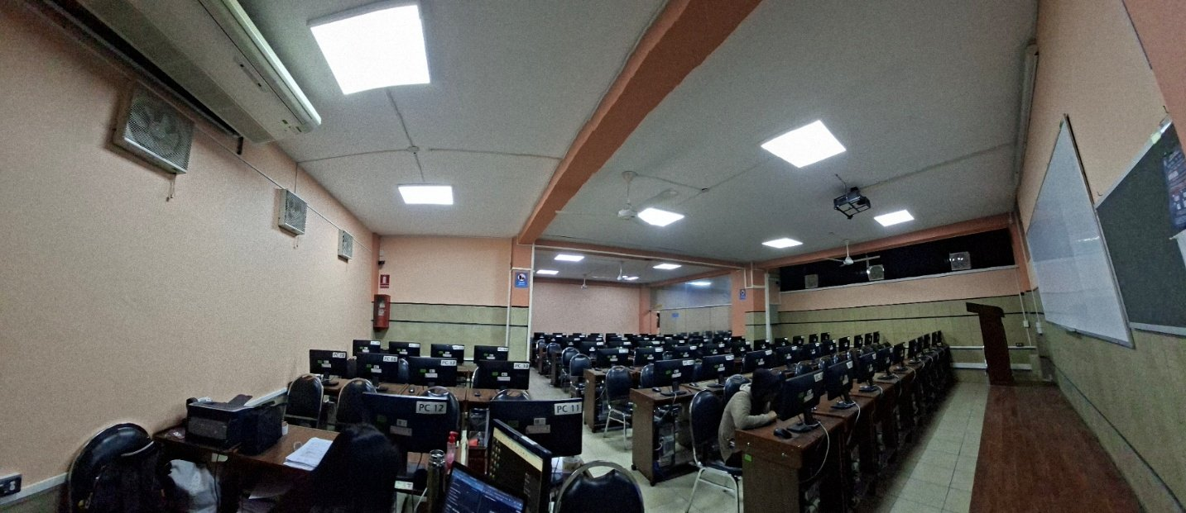
Imagen 1. Sala de computación del Edificio Nava Morales
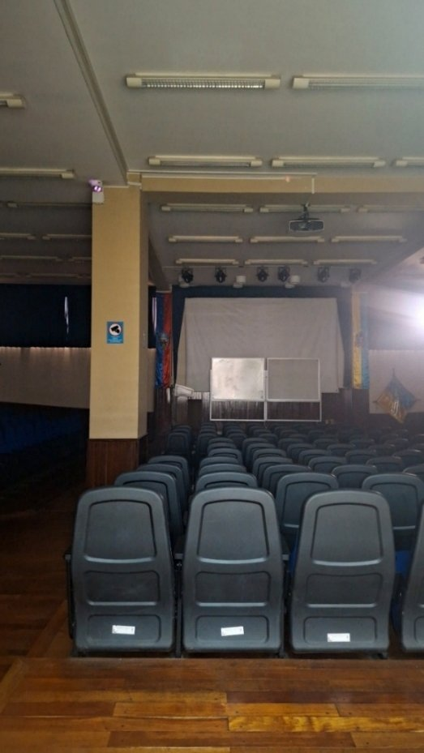
Imagen 2. Auditorio del Edificio Nava Morales
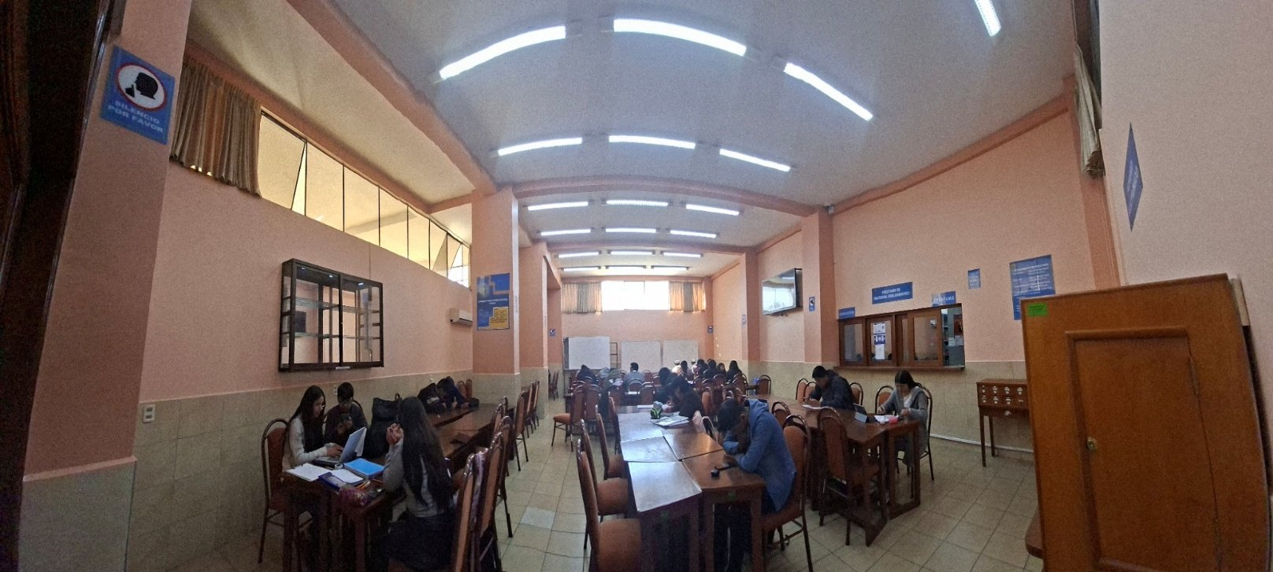
Imagen 3. Sala de lectura de la Biblioteca
Pabellones y sala de computación del Edificio Monoblock Central
Cuadro 2. Mobiliario y estado del equipamiento, Edificio Monoblock Central
Ambiente | Asientos | En mal estado | Pizarras | Proyectores | Cámaras
Pabellón A | 606 | 18 | 6 | 2, deficientes; uno inutilizado | 2
Pabellón B | 606 | 24 | 8 | 1, deficiente | 2
Pabellón C | 300 | 26 | 4 | 1, deficiente | 2
Pabellón D | 264 | 12 | 6 | 1, deficiente | 2
Total pabellones | 1.776 | 80 | 24 | 5 | 8
Cada pabellón tiene además un atril con amplificación, cuyo funcionamiento debe verificarse por falta de uso, y una pantalla de proyección. Fuente: relevamiento de la comisión de infraestructura, octubre de 2026.
El número de asientos de los pabellones supera la capacidad de 1.100 estudiantes registrada en el inventario de aulas del punto 11, porque los asientos fijos están dispuestos en filas continuas; la capacidad de referencia para la programación académica es la del punto 11. La sala de computación del Monoblock Central cuenta con 27 computadoras, de las cuales 24 están en mal estado; seis computadoras portátiles, dos de ellas inutilizables; 68 mesas y sillas; un escritorio; dos pizarras; dos televisores y una cámara de seguridad, con capacidad para 34 estudiantes.
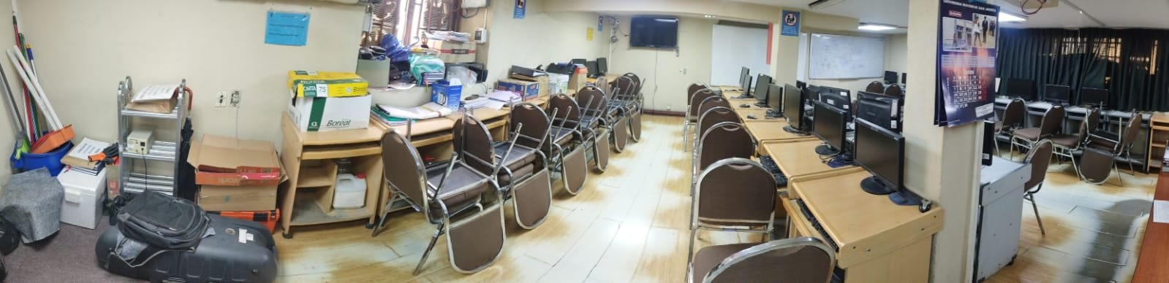
Imagen 4. Sala de computación del Edificio Monoblock Central
Dirección de Carrera y secretaría
Cuadro 3. Mobiliario y equipos de la Dirección de Carrera
Bien | Oficina de Dirección | Sala de reuniones | Secretaría | Personal de apoyo | Recepción | Total
Escritorios y mesas | 2 | 1 | 2 | 3 | 3 | 11
Sillas y sillones | 2 | 6 | 3 | 3 | 2 | 16
Estantes y credenzas | 0 | 1 | 2 | 4 | 5 | 12
Computadoras | 1 | 0 | 1 | 3 | 2 | 7
Impresoras y fotocopiadoras | 0 | 0 | 2 | 5 | 0 | 7
Teléfonos | 1 | 0 | 1 | 3 | 1 | 6
Televisores | 0 | 0 | 1 | 0 | 0 | 1
Extintores | 0 | 0 | 1 | 1 | 0 | 2
Fuente: relevamiento de la comisión de infraestructura, octubre de 2026. Tercer piso del Edificio Monoblock Central.
Sala de docentes
La sala de docentes del cuarto piso del Edificio Nava Morales, destinada al registro biométrico, la preparación de material y el descanso, cuenta con tres mesas, diez sillas y sillones y 54 casilleros.
Unidad de Postgrado e investigadores
Cuadro 4. Mobiliario y equipos de la Unidad de Postgrado, Edificio Requima
Área | Mobiliario y equipos
Oficinas de coordinación, área financiera, sistemas, kárdex, secretaría, apoyo administrativo, programas académicos y marketing | 8 escritorios, 8 sillas, 8 computadoras, 9 impresoras o fotocopiadoras, 4 escáneres, 6 estantes o gaveteros y 1 teléfono
Recepción | 2 escritorios, 1 televisor, 1 fotocopiadora, 2 relojes biométricos y 1 cafetera eléctrica
Aulas | Aula 1, también usada como auditorio, con 35 pupitres unipersonales; aula 2, con 34 pupitres; en total 3 pizarras, 2 proyectores y 2 mesas
Docentes investigadores del Instituto | 2 escritorios, 2 sillas giratorias, 2 computadoras y 1 impresora
Archivo | 10 gaveteros y 7 estantes metálicos para la documentación institucional
Fuente: relevamiento de la comisión de infraestructura, octubre de 2026.
Valoración del estado del mobiliario y del equipamiento
El relevamiento constata las siguientes deficiencias:
- El 90 % de las computadoras de ambos edificios ya cumplió su ciclo de vida, al igual que sus periféricos; funcionan regularmente las computadoras portátiles que se entregan a los docentes.
- Los proyectores también cumplieron su ciclo de vida: de los 15 revisados, nueve tienen una calidad de proyección deficiente, uno de ellos inutilizado, y seis funcionan con calidad regular.
- Las cámaras de seguridad no cubren las gradas, los pasillos ni varias aulas del cuarto piso, y varias no funcionan.
- Los ventiladores y extractores no funcionan a plenitud, y los equipos de aire acondicionado verificados no funcionan.
- Los tomacorrientes son insuficientes o defectuosos para que los estudiantes carguen sus computadoras.
- La señal de la red inalámbrica es débil en ambos edificios.
- Los pabellones tienen mala iluminación y deterioro en los techos, que generan goteras, y en los asientos; por su tamaño, los estudiantes más alejados no ven con claridad la pizarra.
- Las aulas no cuentan con equipo de sonido para grupos numerosos ni para la presentación de videos.
- Los casilleros de los estudiantes son insuficientes, muchos están en mal estado y su uso se comercializa entre estudiantes.
- Los extintores no han sido recargados desde 2014 y se requieren botiquines de primeros auxilios.
- El comedor de la planta baja del Edificio Nava Morales es utilizado también por personas ajenas a la Universidad, y los ambientes de la biblioteca no cubren la demanda de espacio de los estudiantes.
15.1 Depósitos de materiales
El relevamiento no identificó un depósito centralizado de materiales de la Carrera. Cada unidad administra sus suministros. En el PETAENG, los materiales de escritorio y limpieza se controlan mediante un kárdex físico que registra las fechas de ingreso y salida, las cantidades y los saldos disponibles, y se custodian en las oficinas de la unidad. Para el Plan 2027 se establecerá un control unificado de los activos y materiales de la Carrera, con registro de entradas, salidas y saldos por unidad, y un ambiente de depósito con condiciones de seguridad.
15.2 Depósitos de equipamiento y almacenes
El equipamiento se encuentra en uso en cada ambiente y no se identificó un almacén propio de la Carrera para equipos de reserva o de baja. Los activos fijos del PETAENG, registrados con su estado de conservación, se resumen a continuación:
Cuadro 5. Mobiliario y equipos del PETAENG
Bien | Cantidad
Sillas y sillones | 8
Computadoras y computadoras portátiles | 3
Impresoras y escáneres | 5
Fotocopiadoras | 1
Proyectores | 2
UPS, reloj biométrico y teléfono | 4
Mesas y muebles para computadora | 4
Escritorios | 3
Archivadores, estaciones de trabajo y estantes | 3
Todos los bienes se encuentran en buen estado de conservación. Fuente: relevamiento de la comisión de infraestructura, octubre de 2026.
La Unidad de Kárdex Académico dispone de 29 gavetas metálicas y cuatro estantes en los archivos del sótano, y la Unidad de Postgrado, de diez gaveteros y siete estantes metálicos. Para el resguardo de los equipos en reposición y de los bienes dados de baja, la Carrera requiere un almacén con inventario actualizado de activos fijos, conforme a los requerimientos de este punto.
15.3 Sala de espera
Los ambientes de atención al público disponen de espacios reducidos de espera. El Centro de Cómputo del Monoblock Central cuenta con una sala de espera de 10 m² en el mezanine; la Ventanilla Única de la Dirección de Carrera ocupa 17 m² en el tercer piso; y la recepción de la Unidad de Postgrado cuenta con su propio mobiliario. El PETAENG funciona en un solo ambiente, compartido por su coordinador y su personal administrativo, sin sala de espera para los usuarios, por lo que se requiere habilitar un área destinada a ese fin.
15.4 Archivo físico
La Unidad de Kárdex Académico administra el archivo de los documentos académicos de los estudiantes conforme al Reglamento de Kárdex Académico de Pregrado, Resolución HCU N.º 250/2021, con un sistema de organización alfabético y cronológico por series documentales. Dispone de una oficina de atención en el tercer piso del Monoblock Central, para cinco funcionarios, y de dos archivos en el sótano del Edificio Nava Morales, de 22 m² cada uno. La propia unidad señala que los espacios son insuficientes para la demanda de atención y de custodia.
Cuadro 6. Fondos documentales custodiados por Kárdex Académico
Serie documental | Cantidad
Expedientes de titulados | 8.922
Expedientes de egresados | 1.563
Expedientes semiactivos | 3.596
Expedientes de estudiantes regulares | 5.301
Expedientes de los programas desconcentrados de San Buenaventura, Chulumani y Caranavi | 172
Total de expedientes | 19.554
Libros de actas de calificaciones anuales, de temporada y de mesa | 191
Libros de actas de grado | 23
Libros de actas de técnico superior | 5
Libros de actas del PETAENG | 8
Libros de actas de los programas desconcentrados | 5
Total de libros de actas | 232
Fuente: Unidad de Kárdex Académico, octubre de 2026.
Cuadro 7. Mobiliario y equipos de Kárdex Académico
Bien | Oficina, Monoblock Central | Archivos, Edificio Nava Morales | Total
Computadoras | 5 | 0 | 5
Impresoras | 5 | 0 | 5
Escáneres | 3 | 0 | 3
Escritorios | 5 | 1 | 6
Sillas | 5 | 2 | 7
Gavetas metálicas | 0 | 29 | 29
Vitrinas y estantes | 3 | 4 | 7
Teléfonos | 3 | 0 | 3
Fuente: relevamiento de la comisión de infraestructura, octubre de 2026.
La Carrera cuenta además con dos archivos generales en el segundo sótano del Edificio Nava Morales, de 84 m² y 35 m². El archivo del PETAENG se conserva en estanterías de su oficina, organizado por gestiones y en buen estado, y el de la Unidad de Postgrado, en gaveteros y estantes metálicos. Los archivos del sótano presentan humedad y filtraciones, y carecen de extintores.
15.5 Archivo digital
El archivo digital académico se gestiona mediante el Sistema de Información Académica de la UMSA, estructurado en tres módulos:
- Sistema de Registro Universitario. Matriculación, validación de documentos de nuevos estudiantes, legalizaciones y verificación de fichas.
- Sistema de Seguimiento Académico. Historiales académicos, inscripción en asignaturas, registro de notas, certificados de calificaciones, actas de grado y de sustentación e informes de kárdex.
- Sistema de Kárdex Académico Digital. Creación y actualización del Expediente Único Digital y digitalización de los documentos académicos.
A ello se suman los servidores propios de la Carrera, con copias de seguridad automáticas y semanales descritas en el punto 10.2, y el archivo digital del PETAENG, que se encuentra operativo y con capacidad suficiente para la información existente. Para el Plan 2027 se requiere completar la digitalización de los expedientes, ampliar la capacidad de almacenamiento y reforzar la seguridad informática con respaldos automáticos, protección de datos y control de acceso.
Requerimientos de mobiliario, equipamiento y materiales
Cuadro 8. Requerimientos de mobiliario, equipamiento y materiales
Componente | Requerimiento | Plazo
Red de datos | Cinco switches gestionables de 48 puertos con enlaces de alta velocidad, dos para el Monoblock Central y tres para el Edificio Nava Morales, y reemplazo del cableado por cableado de categoría 6; mejora de la cobertura inalámbrica en ambos edificios | Corto
Computadoras de los laboratorios | 96 computadoras con procesador Core i5 o equivalente, disco de estado sólido, 16 GB de memoria, monitor de 21,5 pulgadas, teclado y ratón: 70 para el Edificio Nava Morales y 26 para el Monoblock Central | Corto
Otras computadoras | 5 computadoras para la Biblioteca con la misma configuración y 4 computadoras con procesador Core i7 o equivalente y 32 GB de memoria para la administración de sistemas, redes y bases de datos | Corto
Proyección y sonido | Reemplazo de los proyectores y de las pantallas de proyección; equipos de sonido en las aulas y los pabellones; pantallas digitales de forma progresiva | Corto y mediano
Seguridad | Recarga de los extintores y dotación de cuatro extintores y tres botiquines de primeros auxilios, uno de cada uno en el Monoblock Central y el resto en el Edificio Nava Morales; extintores en los tres ambientes de Kárdex; nuevo sistema de cámaras de seguridad | Corto
Ventilación e iluminación | Reemplazo de ventiladores y extractores, verificación o reemplazo de los equipos de aire acondicionado, iluminación LED en todas las aulas y en los pabellones | Corto y mediano
Mobiliario de aulas | Mantenimiento anual de los pupitres, reemplazo de los asientos deteriorados de los pabellones, tomacorrientes para computadoras y aumento, mantenimiento y control del uso de los casilleros | Corto
Infraestructura de los pabellones | Reemplazo de los techos deteriorados que provocan goteras | Mediano
Biblioteca | Estantes móviles, sujetalibros y revisteros para la ampliación del depósito; mesas de reunión, red inalámbrica, tomacorrientes y dos ambientes para el estudio en grupo | Mediano
Espacios de estudio | Conversión del comedor de la planta baja en un espacio de estudio colaborativo con mesas compartidas, conectividad y pizarras digitales; uso del aula multipropósito para la investigación individual y grupal; más espacio y equipamiento para el Instituto de Investigaciones | Mediano
Kárdex Académico | Estantería metálica de alta densidad, unificación de los archivos en un solo ambiente seguro, control de la humedad e impermeabilización de los ambientes del sótano, y cajas de archivo libres de ácido | Corto y mediano
PETAENG | Sala de espera, ampliación del almacenamiento digital y respaldos automáticos | Mediano
Control de activos | Inventario único y control de todos los activos y materiales de la Carrera | Corto
Fuente: elaboración con base en el relevamiento de la comisión de infraestructura, octubre de 2026.
Estos requerimientos se integran a la programación de infraestructura y equipamiento del punto 11.1.4 y a la política presupuestaria del punto 11.3, y su ejecución sigue la gradualidad de las fases de implementación.

